**– Eg blir tungsinding kvar gong eg går der og ser skadeverket som er gjort**

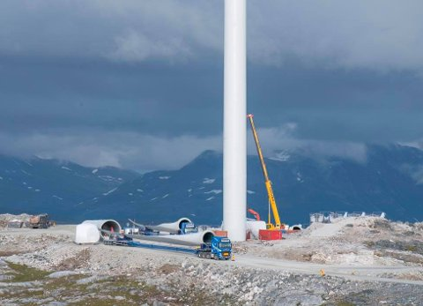

ENMORME DIMENSJONAR: Mølla på bildet blir 150 meter høg. Møllene ein tenker å setje opp i fjella mellom Gaular og Høyanger blir 250 meter høge. Foto: Gudmund Sundlisæter

 Av [Ole Johannes Øvretveit](mailto:ole.johannes.ovretveit@firda.no)

Publisert:29. august 2019, kl. 04:45

– Eg tok ein tur opp i fjellet for å vise folk i resten av landet kva eit vindkraftverk faktisk er, seier fotograf Gudmund Sundlisæter.

Bilda er tatt på Raudfjell Kvitfjell vindkraftverk på Kvaløya utanfor Tromsø. Fotograf Gudmund Sundlisæter bur i Tromsø, og har i mange år hatt eit forhold til fjellområda på Kvaløya:

– Eg har brukt fjellterrenget der til turar, bærplukking og ikkje minst toppturar til Lakstind. Det var ein topp det gjekk ein lettgått sti til, som folk her omkring gjekk opp til for å sitje der på stille sommarkveldar, med ei fantastisk utsikt ut over havet, Sommarøya og Senja.

**Vart større og større**

Dei første planane om eit vindkraftverk i fjella på Kvaløya dukka opp på nittitalet.

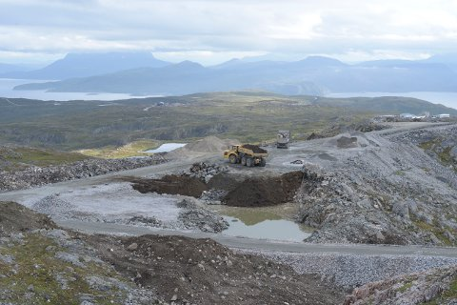

BEVIS: - Dette bildet vart brukt som bevis i ei rettssak der grunneigarane hevda at utbyggaren hadde gjort langt større terrenginngrep enn konsesjonen gav løyve til, seier Sundlisæter. Foto: Gudmund Sundlisæter

– Først sette dei opp ein testturbin, sidan vart det søkt om konsesjon for eit heilt vindkraftverk. Dei snakka heile tida om 67 turbinar, men etter kvart som planane utvikla seg vart effekten for kvar turbin større og større, og vindmøllene høgare og høgare. No set dei opp møller som ragar 150 meter i vêret, seier Sundlisæter.

Det er vanskeleg å førestille seg kor store desse turbinane er, og kor alvorlege inngrepa i fjellheimen er, før ein sjølv har sett det, seier han:

– Til kvar einaste turbin går det ein anleggsveg. Ifølge konsesjonen skulle anleggsvegane vere 5,5 meter breie, og litt breiare i svingane, for at ein skulle kunne kome fram med dei lange vengene.

**20 meter breie veganlegg**

Men vegane – og ikkje minst inngrepa – er mykje større enn det, seier Sundlisæter:

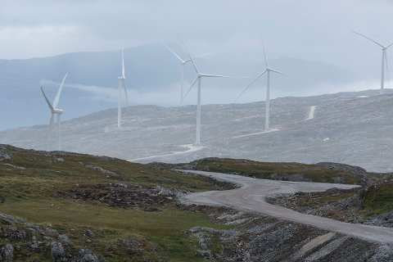

FYLLER FJELLET: Vindmøllene står tett i tett. Foto: Gudmund Sundlisæter

– Eg har gått litt rundt og målt breidda. Veldig mange stader er vegane åtte meter breie. I tillegg ligg det fyllingar eller skjeringar på begge sider, så sjølve inngrepet er i mange tilfelle tjue meter breitt. Desse vegane ligg som eit nettverk av opne sår, strødd utover heile fjellet, fram til nesten kvar einaste topp og nut.

Som turområde er fjellet øydelagt, meiner Sundlisæter:

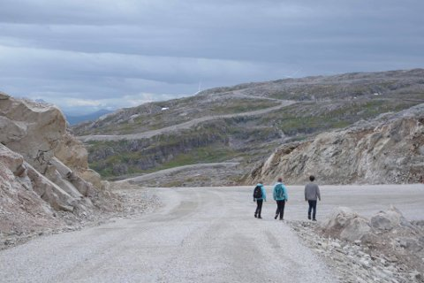

OVER ALT: Til kvar einaste mølle går det anleggsvegar som er opptil åtte meter breie, 20 meter om ein tek med fyllingar og skjeringar langs vegen. Foto: Gudmund Sundlisæter

– For turistar og for bygdefolket er området øydelagt. Frå bygda er det eit trist syn, og å gå tur der er rett og slett deprimerande. Eg blir tungsindig kvar gong eg går der og ser skadeverket som er blitt gjort.

**Grunneigarar til rettssak**

*– Men finst det ingen som synest dette er positivt?*

– Dei blir færre og færre. Tidleg på 2000-talet var det mange som var for dette her, men etter kvart som ein har sett kva det vart til, har stemninga snudd. Til og med grunneigarane, som i si tid skreiv avtalar med kraftselskapet om grunnen, ligg no i rettsfeidar med utbyggarane. Dei meiner dei ikkje har fått det dei var lova, og retten skal no ta stilling til eit krav på 255 millionar kroner frå grunneigarane.